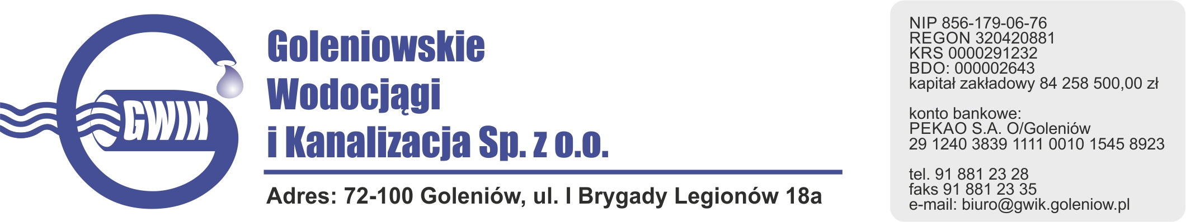

Goleniów 05.06.2020

OGŁOSZENIE O PRZERWIE W DOSTAWIE WODY
Goleniowskie Wodociągi i Kanalizacja Spółka z o.o. w Goleniowie informuje, że w związku z pracami naprawczymi na sieci wodociągowej w miejscowości Miękowo w dniu:
09.06.2020 (wtorek) zostanie wstrzymana dostawa wody
do odbiorców w miejscowości:
- Miękowo nr: 1, 2, 2a, 3, 4, 5, 5a, 5b, 5c, 5d, 6, 7, 8, 9, 9a, 14, 14a, 15, 16,
17, 18, 18a, 19, 20, 21, 22, 22a, 23, 23b, 24, 24a, 24b, 25, 26,
26a, 27, 27a, 28, 28a, 29, 41
- Gniazdowo

Planowane godziny wstrzymania dostawy wody od 8⁰⁰ do 15⁰⁰
Godziny w/w prac mogą ulec zmianie.

Przepraszamy za powyższe niedogodności.

